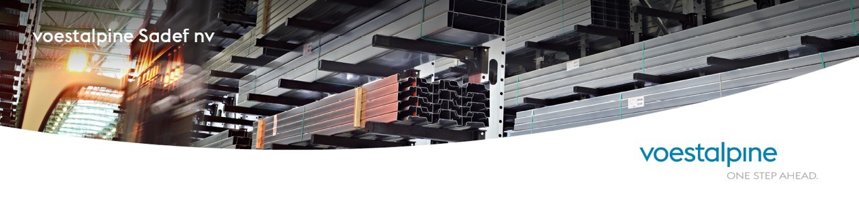
Operator profileerlijnen
Wil jij een vak beheersen dat je nergens anders kan leren? Een cruciale schakel vormen in ons productieproces? En een job doen waar je écht voldoening uit haalt? Ga dan aan de slag bij Sadef als operator profileerlijnen en tover vanuit een rol bandstaal, een stalen profiel.

Waarvoor rekenen we op jou?
Na een gedegen interne opleiding bedien je een zelfstandig een technische machine. Ons machinepark bestaat uit diverse profileerlijnen van waaruit we vertrekken van een rol bandstaal tot een stalen profiel.

Is deze job iets voor jou?
- Je bent leergiering en gemotiveerd
- Je neemt initiatieven en denkt probleemoplossend
- Je bent flexibel
- Je wenst te werken binnen een 2 ploegenstelsel
- Je draagt zowel kwaliteit als orde en netheid hoog in het vaandel
- Je hebt een technische achtergrond, technisch inzicht of gelijkwaardig door ervaring
- Fysisch werk vormt geen probleem

Wat krijg je in ruil?
- Je krijgt de kans om een uniek vak te leren, via een intensieve en continue opleiding op maat.
- Elk product is anders en heeft z'n eigen uitdagingen. Daardoor geniet je van veel variatie in je job.
- Dankzij onze focus op innovatie wordt je job nooit saai. Je blijft jezelf voortdurend ontwikkelen.
- We garanderen je een goede verloning, aangevuld met extralegale voordelen.
- Heb je ambitie om door te groeien? Of wil je op een dag iets helemaal anders doen in ons bedrijf? We staan open voor jouw wensen en talenten.
- Je komt terecht in een milieubewuste werkomgeving, waar jouw veiligheid een prioriteit is.

